1）登录后，点“教学立项”——“中期入口”
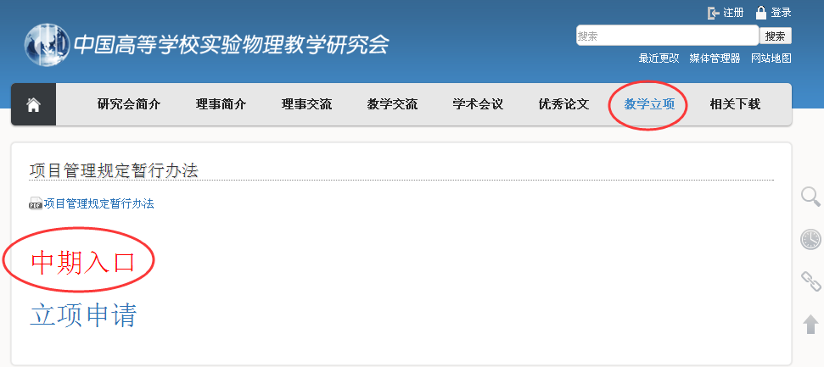

2）点“登录”，输入用户名和密码
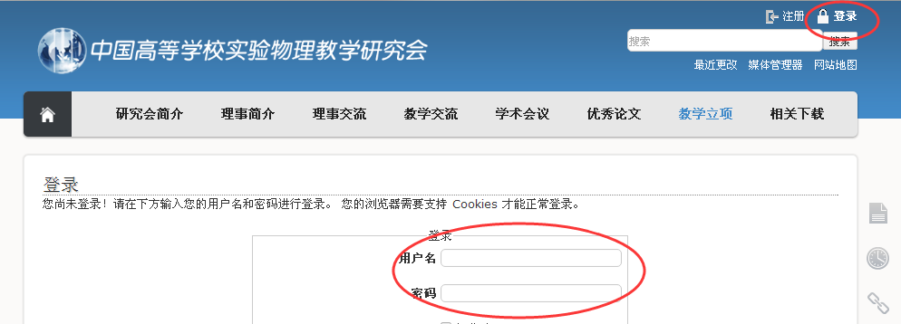

3）登录后点击右侧的“编辑本页”
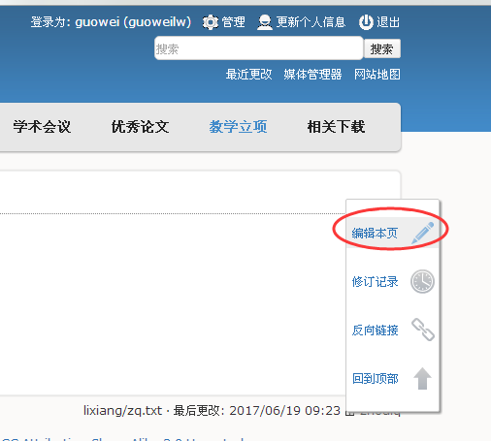

4）点击“上传附件”按钮
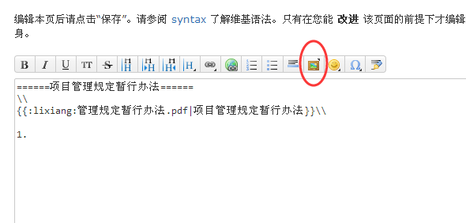

5)选择需要上传的文件，确认后并点击“上传”并确认“完成”
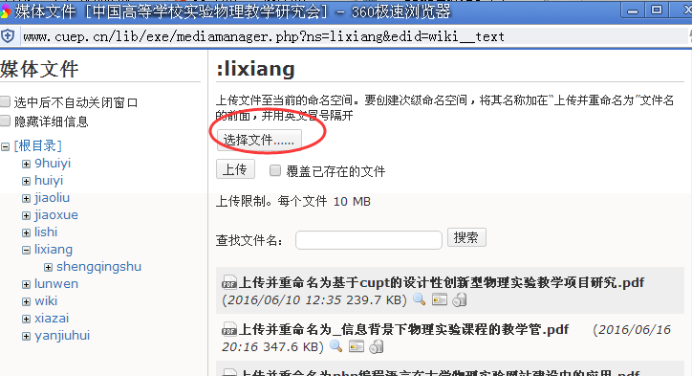

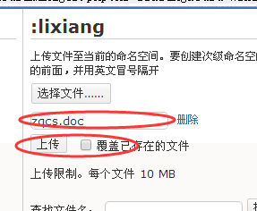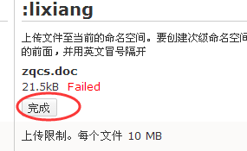

6）上传完毕后关闭上传对话框，确定需要上传的编号和位置（用鼠标点一下），再点上传附件按钮。
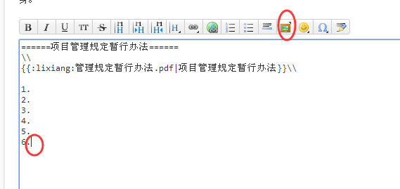

7)在弹出的对话框中 输入文件名——搜索——查到自己的文件后，在文件上双击
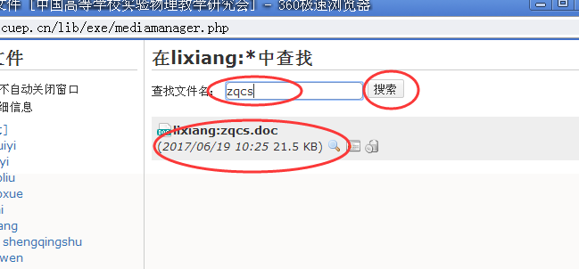

8)之后在文中红圈的位置添加项目的全称。
